Inhoud
Wat zijn competenties? 2
Competentiemodel 3
Hoe inventariseer je competenties 4
Voorbereidingsopdracht 6

Wat zijn competenties?

Om te weten voor wat voor functies je geschikt bent, en om een goed beeld van jezelf neer te kunnen zetten bij bijvoorbeeld een netwerkgesprek of in een sollicitatiegesprek, is het van belang om je competenties te kennen. Maar wat zijn competenties eigenlijk?
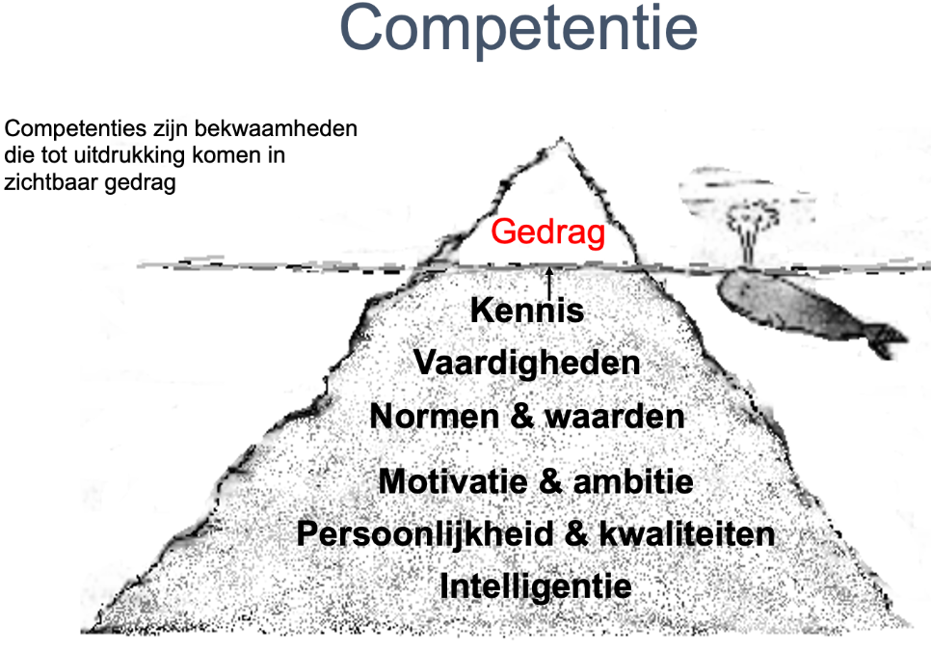
Een competentie kan je niet zien, zoals gedrag. Het zijn bouwstenen van succesvol gedrag. Vaak wordt de vergelijking gemaakt met een ijsberg. Het topje van de ijsberg, dat zichtbaar is boven het water, is gedrag. Het overige gedeelte van de ijsberg, onder water, zijn eigenschappen van gedrag – competenties dus. Er worden zes verschillende onderscheiden: kennis, vaardigheden, waarden en normen, motivatie en ambitie, persoonlijke kwaliteiten en aanleg & intelligentie.

Competentiemodel

Er zijn veel competentiemodellen die gebruikt worden door bedrijven. Veel organisaties hebben hun eigen model ontwikkeld en hun eigen kerncompetenties bepaald. Vaak zijn er enkele competenties die iedere medewerker moet hebben ontwikkeld, en daarnaast zijn er competenties die gekoppeld zijn aan de functie.

Hieronder is een voorbeeld van een model, ontwikkeld door trainingsbureau Schouten en Nelissen.
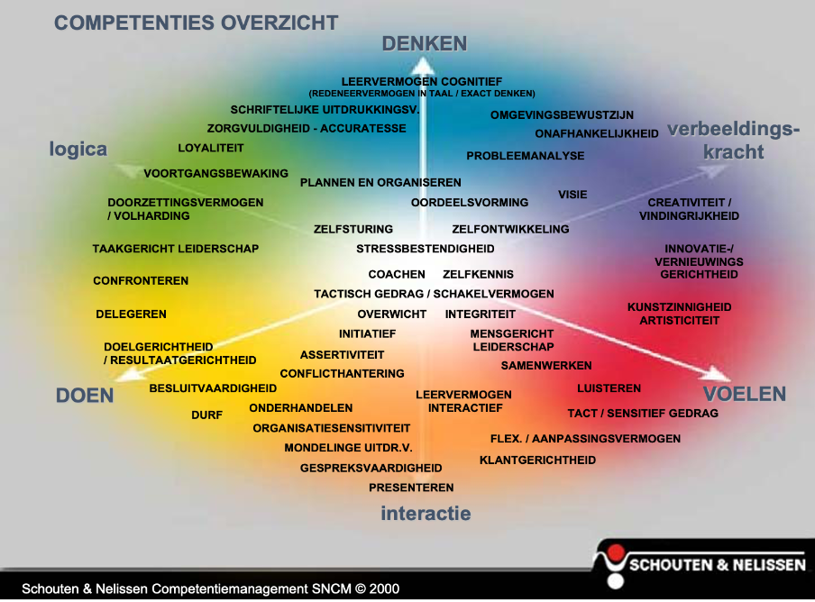
De basiscompetenties zijn de competenties die al lang gebruikt wordt in de psychologie, deze zijn verdeeld in drie gebieden:
Denken (symbool het hoofd, kleur is het koele heldere blauw van het denken)
Voelen (symbool het hart, kleur is het warme rood van gevoel en emotie)
Doen (symbool de handen, kleur is het activerende stimulerende geel van het doen).
Van de basiscompetenties afgeleide competenties zijn:
Logica ontstaat door het combineren van denken en doen. In de linkerhersenhelft (linkerkant van de denk-as). De kleur is het rustgevende groen van de exacte, onaantastbare en objectieve wereld van de cijfers, getallen, instrumenten, apparaten.
Verbeeldingskracht ontstaat door het combineren van denken en voelen. In de rechterhersenhelft (rechts van de denk-as). Het paars / violet staat voor het mystieke, mysterieuze, geheimzinnige, ongrijpbare gebied van de verbeelding en creativiteit.
Interactie ontstaat door het combineren van voelen en doen: Hier ben je samen met anderen actief en stem je met je gevoel af op de anderen. De bijbehorende kleur is oranje de combinatie van het geel van actie en het rood van voelen.

Hoe inventariseer je competenties?

- Door feedback te vragen aan je omgeving, bijvoorbeeld een collega vragen of die op je wil letten hoe je de vergadering leidt, een presentatie doet, een adviesgesprek voert. Wees specifiek waar je feedback op wil hebben.
- Door 360 graden feedback in te zetten (zie blz. 7 e.v.)
- Door DIFI(digitaal feedbackinstrument) in te zetten (zie Intranet)
- Door bewust te oefenen met een competentie en feedback te vragen op je gedrag (competentie-ontwikkeling)
- Door aan nabije familie en goede vrienden te vragen welke competenties ze bij jou zien. Een open vraag, waar verrassende antwoorden op kunnen komen.
- Door vragenlijsten te maken zoals MBTI en OPQ (vaak betaald, via internet in te vullen)
- Door competentieprofielen behorend bij je functie te gebruiken
- Door boeken te lezen over competentie-ontwikkeling
- Informatie en vragenlijsten op het internet zoals bijvoorbeeld:
  - Vaardighedentest.nl
  - Carrieretijger.nl
  - 123test.nl
  - Intermediair.nl
  - http://hartenziel.nl/tests
Hoe kun je je competenties ontwikkelen?

Competentieaspect onderliggend aan het gedrag | Ontwikkelen off the job | Ontwikkelen on the job
Kennis  Kennen / kunnen  vraag: heb je de vereiste kennis? | Studie / zelfstudie, opleidingen, scholing, cursussen, seminars, congressen, leergang, professionalisering, supervisie, onderzoek, studiereis. | Intervisie, stage / meelopen / trainee, mentoring, professionalisering, feedback vragen / krijgen, taaktoewijzing, functieroulatie / -verrijking / -verbreding, zelfsturende teams, teamvorming met leer- / feedbackopdracht, model, functionerings- en beoordelingsgesprekken
Vaardigheden  Kunnen  vraag: kun je het? | Training, rollenspel (met feedback en oefening), praktijksimulatie, workshops. | Stage / meelopen / trainee, rollenspel (met feedback en oefening), praktijkoefening, idem met feedback, experimenteren, taaktoewijzing, functieroulatie / -verrijking / -verbreding, zelfsturende teams, teamvorming met leer- / feedbackopdracht, model.
Overtuigingen / opvattingen / waarden / normen / attitudes  Denken (→ Willen→ Passen)  vraag: Wat denk/ vind je ervan? | Discussiegroepen (al dan niet begeleid), argumenteren, uitwisseling van meningen, professionalisering, coaching, RET, time-out, sabbatical. | Gesprek in allerlei vormen: discussiegroepen (al dan niet begeleid), argumenteren, uitwisseling van meningen, intervisie, professionalisering, coaching, RET, stage / meelopen / trainee, functionerings- / beoordelingsgesprekken
Drijfveren, ambitie, motivatie, toewijding, inzet  Willen  vraag: wil je het, krijg je er energie van? | Bijvoorbeeld loopbaan-coaching om de “fit” tussen persoon en omstandigheden te bepalen. Gevolg: meer bewuste keuzes en daardoor tot meer motivatie. | Afhankelijk van “fit” tussen persoonlijke behoeften/waarden/overtuigingen en arbeidsdoel, -inhoud, - relaties, -omstandigheden, -voorwaarden, organisatiecultuur / werksfeer / teamsfeer, organisatiewaarden, managementstijl.
Persoonlijkheid kwaliteiten, temperament  Passen  vraag: Past dat bij je? Wat vind je ervan? | Persoonlijke kwaliteiten zijn moeilijk en slechts langzaam te ontwikkelen, voornamelijk on the job. Door een kwaliteiten- of talentenonderzoek kan men er zich wel meer bewust van worden. | Persoonlijke kwaliteiten zijn vaak moeilijk en slechts langzaam te ontwikkelen. Valkuilen voorkomen door het werken aan uitdagingen (kernkwadranten Ofman) is vaak het doel. Teamvorming met leer- / feedbackopdracht.
Intelligentie  Passen / Kunnen  vraag: Is het haalbaar, kun je het? | Niet ontwikkelbaar? | Niet ontwikkelbaar?
Matrix competentie-aspecten/ontwikkelingsstappen
Hoe lager in de matrix, hoe minder zichtbaar en ontwikkelbaar

Voorbereidingsopdracht

360 graden feedback

In het sollicitatieproces kom je verschillende keren tegen dat een kandidaat over bepaalde competenties dient te beschikken. Je ziet het staan in de vacaturetekst, maar ook tijdens een sollicitatiegesprek zijn er vragen om erachter te komen wat jouw sterke kanten zijn, waar je energie van krijgt.

Een 360 graden feedback is een instrument om te gebruiken als je wil weten hoe anderen jou zien, bijvoorbeeld welke kwaliteiten (en ontwikkelpunten) ze bij jou zien. Of wat voor soort werk zij vinden dat bij jou past.

Je kunt feedback vragen aan je leidinggevende, je collega’s, mensen aan wie jij leiding geeft, mensen met wie je in een project samenwerkt, klanten, leveranciers, maar ook vrienden of familieleden. Natuurlijk kun je gewoon vragen of ze dat mondeling willen doen. Als je gebruik wil maken van een formulier, dan kun je de lijst gebruiken die hierna is toegevoegd.
De tekst hieronder kun je dan gebruiken om mee te geven met het invulformulier.

Voor je het document aan anderen geeft, vul je het eerst zelf in. Je kunt daarna zien in hoeverre je eigen beeld overeenkomt met dat van je omgeving, en waar het afwijkt. Op die manier krijg je bevestiging, maar kun je ook je zogenaamde ‘blinde vlekken’ ontdekken.

Tekst voor de respondenten:

In het 360 graden feedback formulier staan uitspraken die iets zeggen over kwaliteiten en eigenschappen. Kwaliteiten zijn persoonskenmerken die geworteld zijn in onze aanleg zoals bijvoorbeeld enthousiasme, openheid en creativiteit.

Geef van elke uitspraak aan in hoeverre die geldt voor de persoon waarop u feedback geeft. Als u het met een stelling volledig eens bent dan omcirkelt u de 10. Bent u het helemaal niet eens met een stelling dan omcirkelt u de 1.

Vul ook de samenvatting in plus de motivatie. Onderbouw uw motivatie met recente en concrete voorbeelden. Het is uiteraard de bedoeling dat het formulier zo objectief en eerlijk mogelijk wordt ingevuld.

Aan u wordt gevraagd om het door u ingevulde formulier te bespreken. Geef ook dan zoveel mogelijk concrete en het liefst recente voorbeelden.

Hartelijk dank voor uw betrokkenheid en medewerking!

Naam van invuller (mijn collega, medewerker, partner, vriend(in)):

- kan zich goed schriftelijk uitdrukken  - is een makkelijke prater  - is een doorzetter  - is openhartig  - is ambitieus  - kan logisch denken  - kan anderen inspireren/motiveren  - is realistisch  - is stressbestendig  - gaat af op het oordeel van anderen  - wil resultaten zien  - is standvastig  - heeft een positieve levensinstelling  - is loyaal  - krijgt graag waardering voor wat hij  - kan goed leiding geven  - bezit natuurlijk overwicht  - is betrouwbaar  - kan goed analyseren  - wil graag leren  - is enthousiast  - heeft een goed aanpassingsvermogen  - treedt graag op de voorgrond  - kan goed met mensen omgaan  - weet anderen te overtuigen  - kan goed coördineren  - is evenwichtig  - is creatief  - is commercieel  - is graag op de achtergrond  - is een perfectionist  - krijgt graag steun  - is snel uit balans  - geeft gauw toe  - is meer een doener dan een denker  - is meer een denker dan een doener  - bezit vindingrijkheid  - is praktisch ingesteld  - handelt vaak impulsief  - heeft zelfvertrouwen  - kan goed plannen  - bezit mensenkennis  - heeft gevoel voor humor  - heeft geduld  - neemt graag initiatief  - kan goed organiseren  - gaat recht op zijn/haar doel af  - is naar mezelf toe veeleisend  - bezit flexibiliteit  - durft uit te komen voor zijn/haar mening  - heeft geen problemen met samenwerken  - durft nieuwe dingen aan te pakken  - wordt nerveus bij veel drukte  - onderscheidt hoofd en bijzaken  - kan relativeren  - is duidelijk  - is veelzijdig  - is weerbaar  - is ordelijk  - heeft technisch inzicht  - brengt eigen gedachten goed onder woorden  - kan zichzelf goed presenteren  - leert snel iets  - werkt het liefst alleen  - werkt het liefst samen met anderen  - heeft een goed concentratievermogen  - werkt efficiënt  - houdt overzicht als hij/zij veel moet doen  - kan onder tijdsdruk werken  - laat graag het initiatief aan een ander  - heeft cijfermatig inzicht  - houdt het hoofd koel  - kan goed naar anderen luisteren | 1 2 3 4 5 6 7 8 9 10  1 2 3 4 5 6 7 8 9 10  1 2 3 4 5 6 7 8 9 10  1 2 3 4 5 6 7 8 9 10  1 2 3 4 5 6 7 8 9 10  1 2 3 4 5 6 7 8 9 10  1 2 3 4 5 6 7 8 9 10  1 2 3 4 5 6 7 8 9 10  1 2 3 4 5 6 7 8 9 10  1 2 3 4 5 6 7 8 9 10  1 2 3 4 5 6 7 8 9 10  1 2 3 4 5 6 7 8 9 10  1 2 3 4 5 6 7 8 9 10  1 2 3 4 5 6 7 8 9 10  1 2 3 4 5 6 7 8 9 10  1 2 3 4 5 6 7 8 9 10  1 2 3 4 5 6 7 8 9 10  1 2 3 4 5 6 7 8 9 10  1 2 3 4 5 6 7 8 9 10  1 2 3 4 5 6 7 8 9 10  1 2 3 4 5 6 7 8 9 10  1 2 3 4 5 6 7 8 9 10  1 2 3 4 5 6 7 8 9 10  1 2 3 4 5 6 7 8 9 10  1 2 3 4 5 6 7 8 9 10  1 2 3 4 5 6 7 8 9 10  1 2 3 4 5 6 7 8 9 10  1 2 3 4 5 6 7 8 9 10  1 2 3 4 5 6 7 8 9 10  1 2 3 4 5 6 7 8 9 10  1 2 3 4 5 6 7 8 9 10  1 2 3 4 5 6 7 8 9 10  1 2 3 4 5 6 7 8 9 10  1 2 3 4 5 6 7 8 9 10  1 2 3 4 5 6 7 8 9 10  1 2 3 4 5 6 7 8 9 10  1 2 3 4 5 6 7 8 9 10  1 2 3 4 5 6 7 8 9 10  1 2 3 4 5 6 7 8 9 10  1 2 3 4 5 6 7 8 9 10  1 2 3 4 5 6 7 8 9 10  1 2 3 4 5 6 7 8 9 10  1 2 3 4 5 6 7 8 9 10  1 2 3 4 5 6 7 8 9 10  1 2 3 4 5 6 7 8 9 10  1 2 3 4 5 6 7 8 9 10  1 2 3 4 5 6 7 8 9 10  1 2 3 4 5 6 7 8 9 10  1 2 3 4 5 6 7 8 9 10  1 2 3 4 5 6 7 8 9 10  1 2 3 4 5 6 7 8 9 10  1 2 3 4 5 6 7 8 9 10  1 2 3 4 5 6 7 8 9 10  1 2 3 4 5 6 7 8 9 10  1 2 3 4 5 6 7 8 9 10  1 2 3 4 5 6 7 8 9 10  1 2 3 4 5 6 7 8 9 10  1 2 3 4 5 6 7 8 9 10  1 2 3 4 5 6 7 8 9 10  1 2 3 4 5 6 7 8 9 10  1 2 3 4 5 6 7 8 9 10  1 2 3 4 5 6 7 8 9 10  1 2 3 4 5 6 7 8 9 10  1 2 3 4 5 6 7 8 9 10  1 2 3 4 5 6 7 8 9 10  1 2 3 4 5 6 7 8 9 10  1 2 3 4 5 6 7 8 9 10  1 2 3 4 5 6 7 8 9 10  1 2 3 4 5 6 7 8 9 10  1 2 3 4 5 6 7 8 9 10  1 2 3 4 5 6 7 8 9 10  1 2 3 4 5 6 7 8 9 10  1 2 3 4 5 6 7 8 9 10

Samenvatting

Op basis van de 360 graden feedback, kiest u vijf uitspraken die uw collega, medewerker, partner, vriend(in) het meest typeren. Onderbouw uw keuze met voorbeelden!

Sterke kanten zijn: Voorbeeld:

1.

2.

3.

4.

5.

Op basis van de 360 graden feedback, kiest u vijf uitspraken die uw collega, medewerker, partner, vriend(in) het minst typeren. Onderbouw uw keuze met voorbeelden!

Minder sterke kanten zijn: Voorbeelden:
(ontwikkelpunten)

1.

2.

3.

4.

5.

